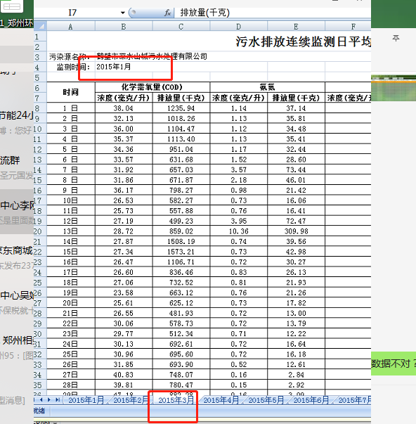
这块应该显示3月

数据库服务器 10.41.6.11 administrator\q1w2op[] sa 12345
应用服务器 10.41.6.13:50000 administrator\HBvgy7^T

